# Analisis Kebutuhan Perencanaan Proyek Web: Layanan Kesehatan Klinik Dr. Djoko

## 1. Ringkasan Eksekutif

* Deskripsi: Pengembangan website Layanan kesehatan Klinik Dr. Djoko untuk mengelola data pasien, pendaftaran, dan laporan secara efisien.
* Tujuan: Meningkatkan kualitas layanan kesehatan dengan memberikan kemudahan dalam mengelola data pasien,pendaftaran, dan pembuatan laporan.
* Manfaat: Mempermudah pengelolaan data pasien, mempercepat pendaftaran dan pembuatan laporan, meningkatkan efisiensi kerja admin klinik.

## 2. Latar Belakang Proyek

* Konteks: Banyak klinik yang membutuhkan sistem berbasis website untuk mengelola data pasien, dan pendaftaran pasien.
* Masalah: Pengelolaan data pasien, dan pendaftaran yang masih manual memakan waktu dan rawan kesalahan.
* Peluang: Membuat sistem berbasis website yang lebih mudah dan cepat untuk mengelola data pasien, dan pendaftaran klinik.

## 3. Tujuan dan Sasaran

* Tujuan Bisnis: Mengoptimalkan pengelolaan data pasien, pendaftaran, dan laporan, sehingga mempercepat proses pelayanan di klinik.
* Tujuan Teknis:
  + Mengimplementasikan sistem berbasis Laravel untuk memastikan skalabilitas dan keamanan.
  + Memanfaatkan MySQL sebagai basis data untuk pengelolaan data yang handal.
  + Menyediakan fitur multi-role untuk membedakan akses antara Admin dan Pasien
  + Membuat antarmuka pengguna yang responsif dan mudah digunakan dengan teknologi berbasis web modern.

## 4. Ruang Lingkup Proyek

* Fitur Utama:
  + **Halaman Login** menyediakan untuk mendaftar akun dengan menggunakan email dan password. Pengguna dapat memasukkan alamat email dan password yang sudah terdaftar.
  + **Dashboard** yang menyediakan tampilan informasi singkat tentang klinik.
  + **Data Pasien** menyediakan untuk menambahkan data pasien baru, lengkap dengan fitur pencarian berdasarkan nama, serta opsi untuk Edit, Detail, dan Hapus data pasien (CRUD). Dan tabel yang menampilkan isi data pasien.
  + **Pendaftaran Pasien** menyediakan untuk mendaftarkan pasien dengan memilih nama pasien yang sudah terdaftar di data pasien, mencakup pencarian pendaftaran berdasarkan nama atau nomor pasien, serta opsi untuk Edit, Detail, dan Hapus (CRUD). dan tabel yang menampilkan informasi pendaftaran pasien.
  + **Laporan Data Pasien** menyediakan untuk mencetak laporan yang berisi tabel data pasien sesuai tgl daftar mulai dan tgl daftar akhir yang di masukkan serta jenis kelamin.
  + **Laporan Data Pendaftaran** menyediakan untuk mencetak laporan berisi tabel pendaftar pasien sesuai tgl daftar mulai, tgl daftar akhir serta jenis poli yang di masukkan untuk di cetak.
* Batasan: -
* Asumsi: Pasien maupun Admin yang mengakses website memiliki akses internet yang stabil. Semua pengguna memiliki perangkat yang dapat menjalankan browser.

## 5. Analisis Stakeholder

* Stakeholder:
  + Admin: Bertugas mengelola data utama sperti data pasien,pendaftaran dan laporan atau fitur dalam website.
  + Pasien : Orang yang menerima layanan di klinik, dan datanya dicatat untuk keperluan layanan atau pendaftaran.
  + Developer: Tim teknis yang bertanggung jawab atas pengembangan dan pemeliharaan sistem.
* Peran:
  + Admin: Mengelola seluruh data pada sistem, termasuk data pasien, pendaftaran, dan laporan pasien.
  + Pasien: Menyediakan data pribadi (foto, nama, umur, jenis kelamin, alamat dan keluhan sakitnya) untuk didaftarkan dalam sistem oleh Admin Klinik.
  + Developer : Merancang, mengembangkan, dan memastikan website berjalan dengan baik.
* Ekspektasi: Sistem yang mudah digunakan, cepat, dan dapat memenuhi kebutuhan pengelolaan data klinik dengan efisien. Proyek berjalan sesuai kebutuhan tanpa hambatan teknis besar.

## 6. Kebutuhan Fungsional

## Fitur: Login dan Logout

## User Story:

## "Sebagai admin klinik, saya ingin dapat login ke sistem dengan akun saya sehingga saya bisa mengakses fitur sesuai peran saya.

## Kriteria Penerimaan:

## Sistem meminta email dan password untuk proses login.

## Admin mendapatkan akses ke fitur sesuai hak mereka.

## Terdapat tombol Logout untuk keluar dari sistem.

## Prioritas: Must have (login)

## Fitur: Pendaftaran Pasien

## User Story:

## "Sebagai admin klinik, saya ingin mendaftarkan pasien dengan mudah sehingga pasien dapat menerima pelayanan di Klinik Dr. Djoko."

## Kriteria Penerimaan:

## Admin klinik dapat menambahkan dan menyimpan data pasien dalam sistem dengan menekan tombol "Simpan".

## Setelah pendaftaran berhasil, data pasien akan otomatis tercatat di sistem pada tabel, dan dapat di lihat oleh Pasien.

* + - Jika ada kesalahan pada penambahan data, Admin dapat mengedit atau menghapus data pasien tersebut.

## Prioritas: Must have (login)(admin)

## Fitur: Pendaftaran Pasien

## User Story:

## "Sebagai pasien, saya ingin mengecek apakah nama pasien sudah terdaftar di pendaftaran pasien pada Sistem Klinik Dr. Joko apa belum”.

## Kriteria Penerimaan:

## Pasien dapat melihat data data pasien yang sudah didaftarkan di dalam Sistem dengan memilih pada navigasi Pendaftaran Pasien.

* + - Pasien hanya bisa melihat data data yang berhasil didaftarkan pada sistem.

## Prioritas: Must have (login)(pasien)

## Fitur: Laporan Data Pendaftaran

## User Story:

## "Sebagai Admin, saya ingin mencetak laporan untuk melihat isi data pasien yang dari tanggal daftar mulai sampai tanggal daftar akhir.

## Kriteria Penerimaan:

## Admin dapat memasukkan tgl awal mulai pendaftarannya sampai tgl akhir yang ingin di cetak

## Prioritas: Must have (login)(Admin)

## 7. Kebutuhan Non-Fungsional

* Performa:
  + Website dapat menangani minimal 100 pengguna secara bersamaan tanpa penurunan performa.
  + Halaman harus dimuat dalam waktu kurang dari 3 detik pada koneksi internet rata-rata.
* Keamanan:
  + Data pengguna dienkripsi, termasuk password (menggunakan enkripsi MD5).
  + Sistem memiliki perlindungan terhadap serangan umum seperti SQL Injection dan Cross-Site Scripting (XSS).
* Skalabilitas: Mampu menangani peningkatan jumlah pengguna pasien tanpa mengalami penurunan performa atau kegagalan sistem.
* Usability:
  + Antarmuka sederhana, ramah pengguna, dan mudah dipahami oleh admin dan pasien.
  + Navigasi yang konsisten di semua halaman.

## 8. Arsitektur Sistem

* Diagram: [Gambar arsitektur sistem]
* Komponen: Frontend (Bootstraps), Backend(Laravel), Databae(MySQL)

## 9. Desain User Interface

* Wireframes: [Mockup dashboard, halaman kursus]

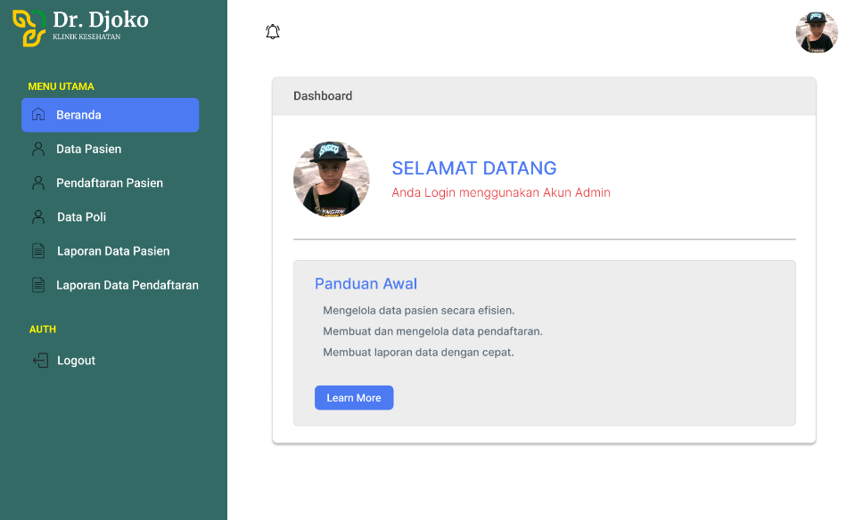

* Pedoman:
  + Warna: Menggunakan warna hijau karena warna ini sering dikaitkan dengan kesehatan, ketenangan, dan kepercayaan.
  + Font: Roboto, Poppins, dan Inter.
* Responsivitas: Desain responsif untuk desktop.

## 10. Teknologi dan Stack

* Frontend: Blade Templates (Laravel), Bootstrap 5 untuk responsivitas.
* Backend: Laravel 11 sebagai framework utama.
* Database: MYSQL
* Server: Local Server (Laragon) selama pengembangan.
* Tools: Git (GitHub atau Gitlab), Figma

## 11. Kebutuhan Data

* Model Data:
  + Pengguna: ID, nama, email, password, role (admin dan pasien).
  + Data Pasien: ID, Foto, No Pasien, Nama, Umur, Jenis Kelamin, Tgl, Alamat.
  + Pendaftaran Pasien: ID, Nama, Jenis kelamin, Tgl daftar, Jenis poli, Keluhan sakit.
  + Laporan Data Pasien: ID, Tgl daftar mulai, Tgl daftar akhir, Jenis kelamin.
  + Laporan Data Pendaftaran: ID, Tgl daftar mulai, Tgl daftar akhir, Jenis poli.
* Sumber Data: Input manual oleh Admin Klinik untuk Data pasien, pendaftaran, dan laporan dimasukkan secara manual oleh Admin klinik melalui sistem.
* Migrasi: Jika ada data pendaftaran pasien dari sistem yang lama, perlu proses migrasi manual atau melalui script.

## 12. Keamanan dan Privasi

* Keamanan:
  + Keamanan: Implementasi OAuth 2.0, HTTPS, Password dienkripsi menggunakan enkripsi MD5.
  + Akses: Role-based access control (RBAC).

## 13. Pengujian dan Quality Assurance

* Strategi:
  + Menguji fungsi individu pada Laravel menggunakan PHPUnit.
  + Integration Testing: Menguji interaksi antar fitur, seperti login ke dashboard.
* Jenis Pengujian: Functional testing: Memastikan setiap fitur utama berjalan sesuai spesifikasi.
* Kriteria: 95% code coverage, zero high-severity bugs

## 14. Deployment dan Maintenance

* Deployment: Proses deployment dilakukan melalui Git
* Hosting: Awalnya menggunakan local server (Laragon) untuk pengembangan, lalu berpindah ke shared hosting atau VPS untuk produksi.
* Maintenance: Pembaruan keamanan bulanan, backup harian

## 15. Timeline dan Milestones

* Timeline: 6 bulan pengembangan
* Milestones:
  + M1 (Bulan 2): Wireframe dan desain selesai.
  + M2 (Bulan 4): Semua fitur utama selesai dikembangkan.
  + M3 (Bulan 5): Pengujian selesai tanpa bug utama.
  + M4 (Bulan 6): Website diluncurkan.

**16. Anggaran dan Sumber Daya**

* Anggaran: Rp. 10.500.000 total.
* Sumber Daya: 1 developer, 1 designer, 1 project manager.
* Lisensi: Laravel.

## 17. Risiko dan Mitigasi

* Risiko: Timeline molor karena revisi desain atau pengembangan fitur. Terdapat error yang sulit teratasi.
* Mitigasi: Tentukan timeline yang realistis dengan buffer waktu untuk revisi desain dan pengembangan fitur, serta pastikan komunikasi yang jelas antar tim pengembang.

## 18. Metrik Kesuksesan

* “Done”: Semua fitur utama berfungsi, performance test passed, UAT completed
* Metrik: 90% tingkat kepuasan pengguna (admin klinik dan pasien).

## 19. Dokumentasi

* Teknis: API documentation, system architecture document
* Pengguna: User manual.
* Proses: Dokumentasi diperbarui setiap sprint.

## 20. Penutup

* Ringkasan: Website Klinik Dr. Djoko adalah platform layanan kesehatan yang komprehensif dan scalable, dirancang untuk mengelola data pasien, pendaftaran, dan laporan secara efisien. Website ini bertujuan untuk memberikan pengalaman yang lebih baik bagi pengguna (admin klinik dan pasien).
* Langkah Selanjutnya: Kick-off meeting dengan semua stakeholder, mulai sprint pertama.

## Lampiran

* Referensi:
  + ChatGPT
  + Youtube
  + Panduan Laravel 11
  + Bootstrap